STADTRADELN 2022 im Landkreis Ostallgäu
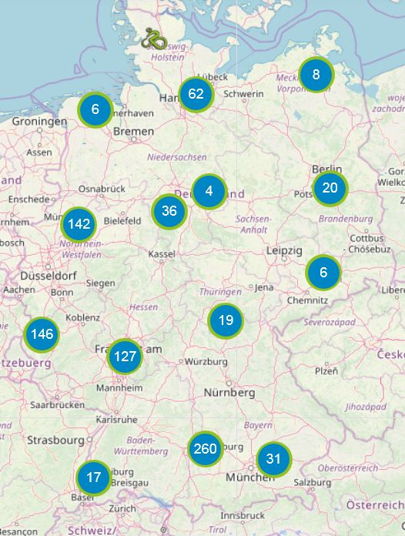Teilnehmerkommunen beim STADTRADELN 2018

Was ist STADTRADELN?
- Wettbewerb des Klima-Bündnis (www.klimabuendnis.org) zum Klimaschutz und zur Aktivierung von Kommunen für die Belange des Radverkehrs
- Ziel: Teams legen in drei Wochen möglichst viele Radkilometer beruflich sowie privat zurück und tragen die Kilometer online ein oder tracken diese per STADTRADELN-App
- Wer radelt?
  - Kommunalpolitiker/-innen als Entscheidungsträger/-innen
  - Bürger/-innen, die in der beteiligten Kommune wohnen, arbeiten oder zur Schule/Universität gehen
  - STADTRADELN-Stars, die das Auto stehen lassen und komplett aufs Rad umsteigen
- Botschaft:
  - Radfahren ist aktiver, gemeinsamer Klimaschutz
  - Klimaschutz können alle
  - Klimaschutz macht Spaß
- Weitere Informationen, Hintergründe und Erfahrungsberichte unter www.stadtradeln.de

Warum STADTRADELN?
- Förderung von Akzeptanz und Verständnis für Radverkehr in den Kommunalparlamenten
- Ansporn zu vermehrter Fahrradnutzung und zum Überdenken des Mobilitätsverhaltens in der Bevölkerung
- Emotionale Herangehensweise an das Thema Radverkehr als kostengünstige Ergänzung zu Infrastrukturmaßnahmen
- Rahmen für weitere Veranstaltungen und Aktionen zum Radverkehr
- Mögliche Maßnahme im Rahmen von Klimaschutzaktionsprogrammen

Was bietet der Landkreis Ostallgäu?
- Gemeinsamer Aktionszeitraum 26.06 bis 16.07.2022
- Landkreiswettbewerb und zeitgleiche Durchführung der Aktion in mehreren Kommunen bringt mehr Aufmerksamkeit in den Medien und der Öffentlichkeit
- Der Landkreis Ostallgäu
  - unterstützt bei lokalen Auftaktveranstaltungen
  - begleitet den Aktionszeitraum durch landkreisweite Fahrradaktionen wie der ABK Allgäuer Radeltour
  - stellt aktionsbezogenes Infomaterial Meldebögen für die Teilnehmenden bereit
  - kümmert sich um Öffentlichkeitsarbeit im Landkreis über Presse, Veranstaltungen, Internet
  - wertet die Ergebnisse landkreisweit aus
  - organisiert die überregionale ABK Allgäuer Radeltour am 03.07. in Obergünzburg und Abschlussveranstaltung mit Preisverleihung im Landratsamt Ostallgäu

Was müssen die Kommunen machen?
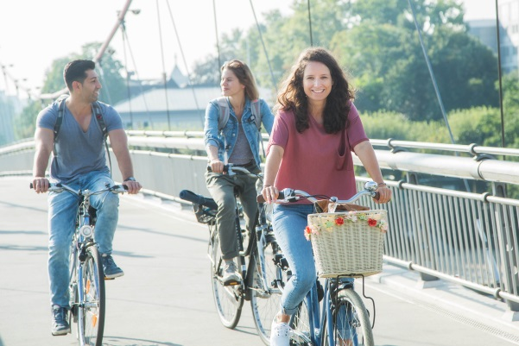
- Bezüglich einer Teilnahme bzw. Anmeldung der Stadt/Gemeinde sich mit dem u. g. Ansprechpartner in Verbindung setzen (gemeinsame Anmeldung von Landkreis und den zugehörigen Städten/Gemeinden soll beim Klima-Bündnis erfolgen)
- Werbung in der Kommune und den Kommunalparlamenten
- Akquise und Betreuung lokaler STADTRADELN-Stars (keine Voraussetzung für Teilnahme)
- Bestellen und Verteilen benötigter (Werbe-)Materialien
- Platzierung eines Hinweises zum STADTRADELN auf der Homepage der Kommune, wenn gegeben in sozialen Medien etc.
- Team-Captains auffordern, Statements zur Veröffentlichung auf der STADTRADELN-Website einzureichen
- Überprüfen der Kilometerangaben, ggf. Eingabe der Kilometer von Personen ohne Internetzugang
- Ggf. Durchführung lokaler Fahrradaktionen
- Weitere Infos finden Sie im STADTRADELN-Checkheft unter www.stadtradeln.de

Weiterer Ablauf:
- 01.06. verbindliche Anmeldung beim Klima-Bündnis durch den Landkreis, anschließend:
  - Anlegen der Kommunenunterseite auf www.stadtradeln.de durch das Klima-Bündnis, sobald dies geschehen ist, können sich Teams und Radelnde für die Kommunen registrieren
- Bereitstellung von Werbematerialien auf der Seite www.stadtradeln.de/kreis-ostallgaeu
- 03.07. zentrale Veranstaltung ABK Allgäuer Radeltour in Obergünzburg
- 26.06. Start des 21-tägigen Aktionszeitraumes mit lokalen Auftaktveranstaltungen (Einmottung STADTRADELN-Stars Autos, geführte Radtouren etc.)
- 26.06. bis 16.07. gemeinsamer Aktionszeitraum mit lokalen Aktionen (z. B. Themenradtouren)
- 16.07. Ende des Aktionszeitraums und zentrale Abschlussveranstaltung
- Herbst: Siegerehrung und Preisverleihung für den Landkreiswettbewerb
- Herbst: Abschlussveranstaltung mit Ehrung aller Gewinnerkommunen

Ansprechpartner beim Landkreis:
Susanne Kettemer, Landratsamt Ostallgäu
Johannes Auburger, Bündnis Nachhaltiges Marktoberdorf / ADFC KF-OAL
Kreis-ostallgaeu@stadtradeln.de

